KEY PEOPLE 911 GRAPHICS

**Kes veel suutsid jäädvustada lennukite sisselendamist WTC torni?**

**Jennifer Spell** – filmitegija ja produtsent, tema kaamerasse jäi teine WTC torni lennanud lennuk.

**Scott Meyers** – doktorikraad arvutiteaduses Browni ülikoolist, videoproduktsiooni spetsialist, 3D-efektide spetsialist, videotarkvara insener telekanalis ABC.

**Devin Clark** – animaator MTVS / Comedy Centralis (CGI). Clark ütles ühes intervjuus, et teda ei huvita, kes 9/11 korraldas, inimesed hukkusid ja see oli kohutav tragöödia. Clark on horror-animasarja „Ugly Americans” autor .

**Clifton Cloud** – video- ja audiotehnoloogia firma International Display Technology direktor.

**Luc Courchesne** – 3D-kunstnik – Kunsti ja disaini kolledž, omab magistrikraadi visuaalkunstis Massachussettsi ülikoolist.

**Naka Nathaniel** – CGI spetsialist, multimeedia ajakirjanik, [www.newyorktimes.com](http://www.newyorktimes.com/) kaasasutaja, NY Timesi ajakirjanik.

**Sean Murttagh, CNNi asedirektor**: „Nägin pealt, kuidas lennuk lendas üllatavalt madalalt NYC kohal ja lendas otse sisse ühte WTC torni”.

**Owen Moogan, FOXi reporter ja produtsent**: „Olen oma maja katusel, 5 kvartali kaugusel WTC-st: olin alles voodis, kuulsin madalalt lendava lennuki häält ja pärast seda tohutut plahvatust”.

**Mark Obenhauss, ABC vanemprodutsent, saate „*Seeing Is Believeing*” (Oma silm on kuningas) produtsent**: “Olin Franklini ja West-Broadway nurgal kui kuulsin lennuki häält, vaatasin üles ja nägin lennukit lendamas WTC torni, tiivad ei tulnud küljest ära ega midagi, lennuk sisenes torni täielikult, see meenutas mulle halba filmitrikki.”

**Jay Adlersberg, ABC Eyewitness Newsi reporter**: “Nägin pisikest lennukit lendamas madalalt, aga mul ei õnnestunud näha, kas lennuk lendas torni või mitte.”

**Mark Birnbach, FOX TV töötaja**: “Nägin sinist ilma logodeta lennukit lendamas väga madalalt minu pea kohal.“

**Stewart Nurick, CBS Early Show praktikant**: “Nägin väikest lennukit lendamas WTC torni..”

**Winston Mitchell (NBC), teleprodutsent**: “Kuulsin lennuki häält, vaatasin üles ja nägin, kuidas lennuk lendas torni, võib-olla tuli teiselt poolt läbi, ma pole kindel.”

**Don Dahler, ABC reporter, sõjakorrespondent Iraagis ja Afganistanis**: “Kuulsin heli, mis meenutas raketti aga mitte lennukit.“

**CBSi uudisteankur Matt Lauer** ütles, et ta nägi lennukit lendamas ümber WTC kompleksi.

**FOX TV reporter Eric Shawn**, kes 11. septembri sündmuseid kajastas, on oma karjääri jooksul kommenteerinud ka TWA 800 lennukatastroofi (libaoperatsioon), 1993. aasta WTC pommitamist (libaoperatsioon), WACO intsidenti (libaoperatsioon), Siberi katku ohtu (libaoperatsioon) ja Osama Bin Ladeni kättesaamist (libaoperatsioon). Eric Shawn on FOX TV sõjakorrespondent ja tema väidab, et ka tema nägi lennukit WTC torni lendamas. Iroonilisel kombel on Shawn üles astunud ka näitlejana Hollywoodi filmis „Gremlinid 2“ (1990), kus ta samuti kehastas uudistereporterit.

[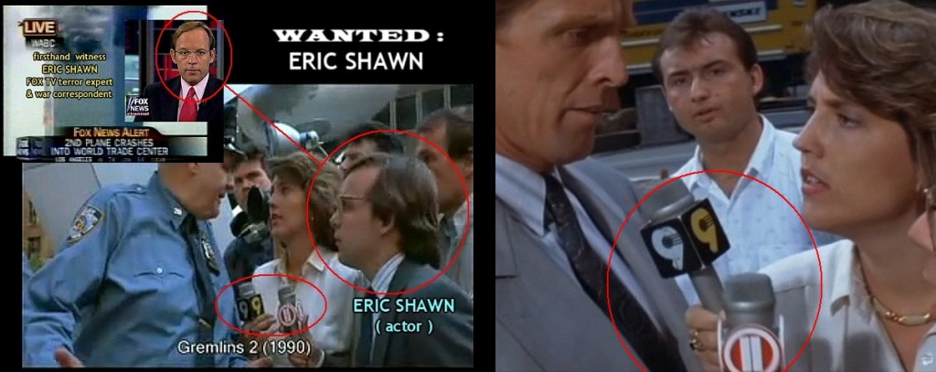](http://www.telegram.ee/nwo/koik-911-terrorirunnakute-lennukivideod-on-voltsitud/attachment/7-eric-shawn)

Eric Shawn filmis „Gremlinid 2” (1990)